Жестоким обращением с детьми считают умышленные действия (или бездействие) родителей, воспитателей и других лиц, наносящие ущерб физическому или психическому здоровью ребёнка.
Выделяют несколько видов жестокого обращения:

- физическое насилие – нанесение физических повреждений, телесных наказаний, а также вовлечение детей в употребление алкоголя, наркотиков;
- сексуальное насилие – использование ребёнка для удовлетворения сексуальных потребностей взрослых, вовлечение в занятия проституцией детской, в т.ч. используя порнографическую литературу, фотографии, кинофильмы и т.п. с целью извлечения прибыли;
- психическое (эмоциональное) насилие – отсутствие любви и внимания к ребёнку, унижение его человеческого достоинства, грубость (словесные оскорбления, угрозы и т.п.);

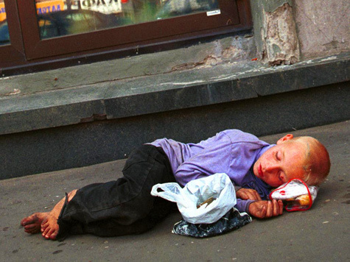
Что происходит с ребёнком, если вы подвергаете его насилию?

1. Когда большой, значимый взрослый бьет маленького ребенка, ребенок чувствует беспомощность. Это чувство могут в дальнейшем сделать ребенка депрессивным или агрессивным. Маленькие дети обычно не понимают, что они делают неправильно. Обязательно будьте последовательны в своих примерах.
2. Когда вы бьете ребенка, вы не учите его решать проблемы. Вы только заставляете чувствовать его плохо по отношению к самому себе. Низкая самооценка может остаться у него на всю жизнь. И следите за своими словами – они могут ударить еще сильнее.

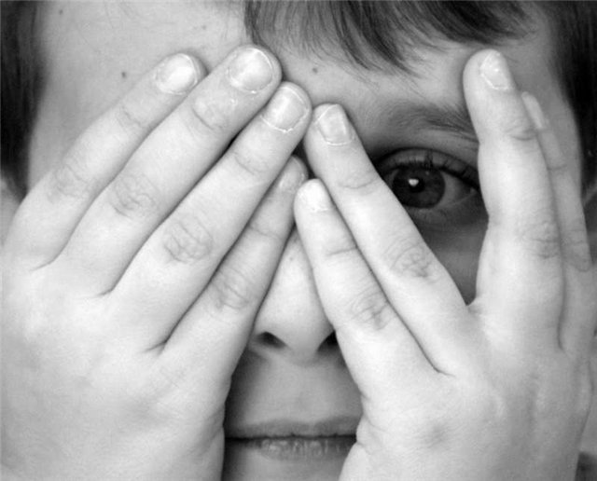

3. Физическое насилие приводит к тому, что у ребенка появляется желание отомстить. Учите своих детей с помощью слов, речи. Старайтесь добиться понимания ими правил, которые вы установили у себя дома. Это могут быть правила безопасности, времени и порядка принятия пищи или отхода ко сну. Сделайте все возможное, чтобы правила были максимально простыми и соблюдались всеми членами семьи.

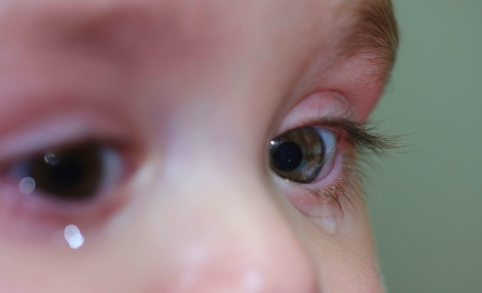

4. Если вы бьете ребенка, вы тем самым показываете ему, что бить - это нормально и приемлемо. Дети будут думать, что это нормальная практика - добиваться желаемого с помощью насилия. Учите своих детей другим способом выражать свои эмоции, например, словами. Затем – примите, покажите им, что вы принимаете их чувства и эмоции. Покажите, что вам не все равно.
5. Физическое насилие травмирует эмоции ребенка. Оно также может повлиять на успеваемость ребенка в школе и взаимоотношения с друзьями. Замечайте и поддерживайте все хорошее, что делает ваш ребенок. Дайте ему знать, что вы любите его просто за то, что он у вас есть.
6. Физическое насилие не учит детей внутреннему контролю. Никогда не шлепайте ребенка. Ребенок, которого шлепают, никогда не научится управлять своим поведением: он всегда будет искать кого-то еще, кто бы говорил ему, что правильно делать, а что неправильно. Такие дети обычно руководствуются принципом: «Я не должен ничего делать, иначе меня накажут», вместо «я не должен делать плохие вещи, потому что они плохие». Ваши ожидания должны быть по максимуму четкими. Поощряйте своего ребенка, когда он дружелюбен и настроен на сотрудничество. Поддерживайте его, когда он делает свой собственный хороший выбор.
7. Физическое насилие в любом виде пугает ребенка. Контролируйте себя. Ничто не поможет ребенку, который себя не контролирует, лучше, чем взрослый, остающийся спокойным. Учите детей справляться с собственным гневом и эмоциями и не позволяйте им овладеть собой. Помните, что вы - взрослый человек.

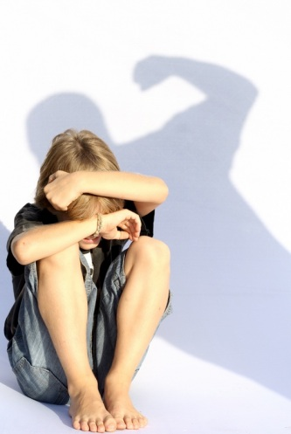

8. Иногда слишком уставший или встревоженный родитель начинает трясти кричащего малыша – как грудного возраста, так и старше. Так делать нельзя ни в коем случае - это может привести к слепоте, повреждениям мозга или даже смерти ребенка. Что делать? Остановитесь! Если вас «достает» плач, обратитесь за помощью к другу, родственнику, соседке, попросите их посидеть с ребенком, хоть десять минут, пока вы примете душ или просто выйдете на улицу, успокоитесь. Научитесь просить и принимать помощь других людей. В крайнем случае, оставьте грудного ребенка в кроватке или манеже и уйдите в душ на 5 минут – пусть лучше ребенок плачет, чем вы причините ему непоправимый вред.


Телефон доверия для детей, подростков и их родителей:
8-800-2000-122
Психолого - медико-психиатрическая служба. Телефон доверия:
(4852) 30-03-03, 30-75-55
«Телефон доверия по оказанию психологической помощи детям»:
(4855) 28-25-44
Комиссия по делам несовершеннолетних
и защите их прав Мышкинского МР
(48544) 2-14-06

Комиссия по делам несовершеннолетних и защите их прав администрации Мышкинского МР

МУ ММР «Социальное агентство молодежи»
«Нужна помощь? Позвони!»
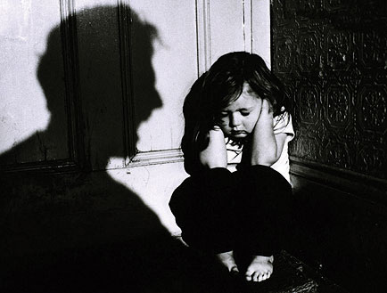

Родители, задумайтесь!

